
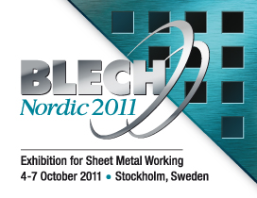

Inbjudan till pressvisning
På måndag välkomnar vi press och massmedier till visning av årets två stora mässor för maskiner och produktionsteknik – Tekniska Mässan 2011 och Blech Nordic 2011. Pressvisningen börjar klockan 14.00. De två mässorna visar det senaste när det gäller maskiner, utrustning och lösningar för produktion, automation och plåtbearbetning. Vi kommer att berätta om det stora uppfinnarpriset SKAPA och innovationspriset Swedish Embedded Award som delas ut på tisdag.
Vi kommer att visa flera nyheter och innovationer under pressinformationen, förarhytt med aktiv ljuddämpning, ett system för noggrann positionering av små rymdsatelliter och en liten ubåt specialutvecklad för undersökning av otillgängliga platser.

Datum och tid: Måndag 3/10, Kl. 14.00
Plats: Stockholmsmässan i Älvsjö, Pressrummet.
Ingång via huvudentrén, följ skyltning och anvisningar.
Pressvisningen beräknas pågå cirka en och en halv timme.

För ytterligare information, kontakta:
Roger Blomqvist, Annika Hols
Pressansvarig Tekniska Mässan Pressansvarig Stockholmsmässan
Tfn: 070-550 94 10 Tfn: 08-749 43 49 eller 070-789 43 49
roger.blomqvist@informedia.se annika.hols@stockholmsmassan.se
www.stockholmsmassan.se

Välkomna!

Vi är tacksamma för svar till:
Stockholmsmässans Presstjänst: press@stofair.se

( ) Jag/vi kommer till pressvisningen av Tekniska Mässan och Blech Nordic 2011
Redaktion:
Namn 1
E-post
Telefon
Namn 2 (ev)
E-post

